江苏省扬州中学 2020―2021 年度第二学期阶段检测
高一地理 2021.05
一、选择题：在下列各小题的四个选项中，只有一个选项最符合题目的要求。请在答题卡 上将所选答案的字母代号涂黑（40 小题，每小题 2 分，共 80 分）
2020 年 7 月 23 日，中国火星探测工程“天问一号”探测器在文昌航天发射场发射升
空。2021 年 5 月 22 日，“祝融号”火星车安全驶离着陆平台，到达火星表面，开始巡视探
测。据此，完成 1-3 小题。
- 下列关于天体的描述，正确的是
  - 文昌发射中心的“天问一号”探测器是天体B．奔火星过程中的“天问一号”探测器属于天体C．在火星表面探测的“祝融号”火星车是天体D．由探测器带回地球的火星样品是天体
- “天问一号”探测器往返的宇宙空间，不属于
  - 可观测宇宙 B．银河系 C．太阳系 D．河外星系
- 最易对“天问一号”与地面通信产生干扰的是
  - 太阳辐射 B．太阳活动 C．月球引力 D．地球自转
人类利用地震波(图 1)揭示地球内部物质组成。地震发生后，地震波对地球各圈层有着深刻影响。图 2 中甲乙丙丁分别代表四大圈层，E 为内部圈层的分界面。读图，完成 4-5 小题。
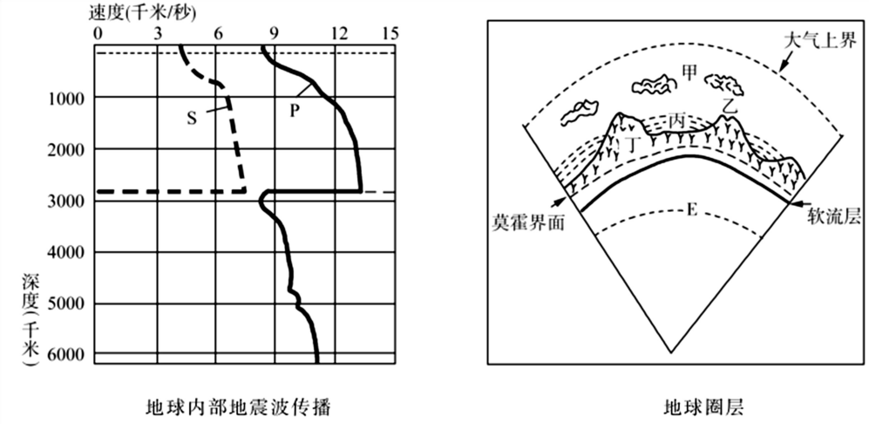
图 1 图 2
- 人类利用地震波揭示地球内部结构时，发现
A．P 波通过莫霍面时速度降低 B．S 波在 E 界面处消失

C．软流层处地震波速度无变化 D．外地核处 S 波速度加快
- 关于地震波叙述正确的是
  - 甲圈层不会受到地震波影响 B．对乙圈层造成的破坏大C．丙圈层生物会受到 S 波影响 D．在丁圈层始终匀速传播
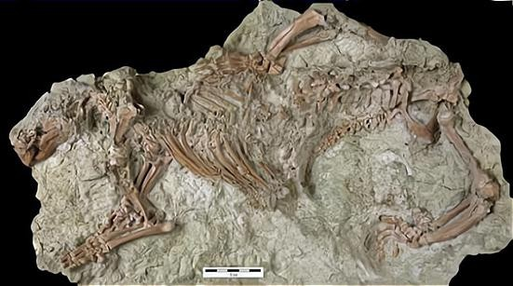
2020 年 4 月 30 日国际学术期刊《自然》最新发表一篇论文称：古生物学家在马达 加斯加岛发现一具哺乳动物最完整骨架化 石，命名为“疯狂野兽”，是一只体重估计为 3．1 千克的未成年个体，属已知来自同时期的最大哺乳形类，这可能反映了物种 孤立演化所产生的巨大化。据此，完成 6-7
小题。 图 3
- “疯狂野兽”可能来自的时代是
  - 寒武纪 B．石炭—二叠纪 C．新近纪 D．泥盆纪7．“疯狂野兽”出现孤立演化可能的原因是
A．马达加斯加面积大,物种活动空间广 B．气候条件适合特有物种生长C．人类活动干预少 D．孤立大陆有利于特有物种进化
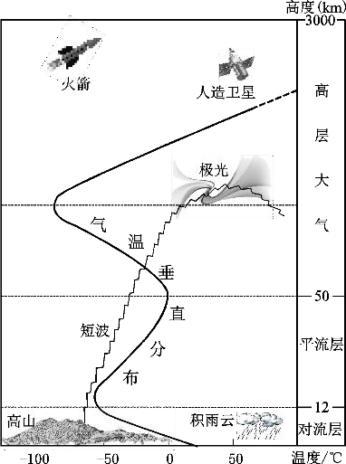
2019 年国庆节上映的电影《中国机长》根据真实事件改编。2018 年 5 月 14 日四川航空 3U8633 航班由重庆飞往拉萨途中，在万米高空突遇驾驶舱风挡玻璃爆裂、 脱落，出现极端罕见险情，后经机组人员齐心协力，最 后安全返航。图 4 是大气垂直分层示意图。读图，完成
8-9 小题。
8．3U8633 航班从重庆正常起飞半小时后，飞行高度达
9800 米时突发事故，此时
A．飞机正飞行在平流层的顶部B．驾驶舱内温度出现急剧下降C．机外气压明显高于机内气压
D．飞机周围大气臭氧浓度很高 图 4
- 影片中 3U8633 航班返航过程中遇雷暴云，飞机剧烈颠簸，这是由于此时所处大气层
A．太阳辐射过强 B．空气电离程度高

C．空气以水平运动为主 D．空气垂直对流运动显著
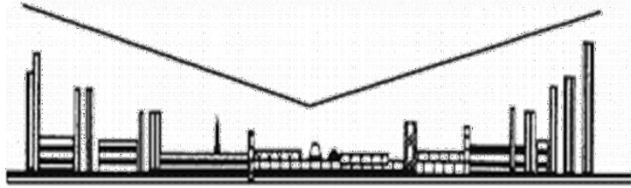
城市天际线是指站在城市某处环顾时，看到的一条天地相交处的分界线，又称城市 轮廓。图 5 为"北京主城区的天际线示意图"。读图，完成 10-11 小题。

图 5

- 北京的城市天际线在市中心附近下凹，影响其形成的主导因素是A．自然地理条件 B．历史文化因素
C．经济发展水平 D．交通运输状况11．北京主城区的天际线如碗状下凹，可能带来的影响是
A．市中心人口集中 B．逆城镇化现象显著
C．土地价格较低 D．污染物不容易扩散
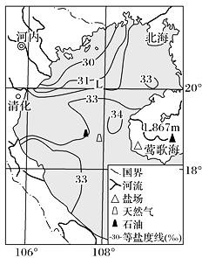
北部湾经济特区是我国新时期扩大对外开放的前 沿阵地，依托于丰富的资源及得天独厚的自然条件， 北部湾经济特区海盐产业快速崛起。图 6 为“北部湾
海水盐度分布示意图”。读图，完成 12-14 小题。
- 图示区域最小海水盐度差可能是A．4.1‰ B．4.9‰
C．5.9‰ D．6.9‰
- 下列关于 L 海域相较于两侧海域海水盐度差异及影响因素判断正确的是
①L 海域盐度更高 ②L 海域盐度更低
③纬度因素 ④入海河流因素
A．①③ B．①④ C．②③ D．②④ 图 6
- 在等值线的年内变化中，L 附近（31 等值线上的最东点）距大陆最远的时段是
A．2 月 B．5 月 C．7 月 D．10 月
图 7 为“某海域的表层海水水温等值线分布示意图”。读图，完成 15-17 小题。
- 有关①处洋流所在半球及其性质的说法，正确的是A．南半球 寒流 B．北半球 暖流

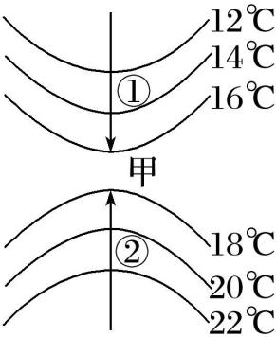
C．南半球 暖流 D．北半球 寒流
- 下列关于该海域的描述，正确的是
  - 受①洋流影响，自南向北航行的船速度加快B．受②洋流影响，自南向北航行的船速度加快C．①处洋流使沿岸气候增温增湿
D．②处洋流使沿海气候降温减湿
- 若甲处为渔场，下列描述正确的是 图 7
  - 甲海域可能为秘鲁渔场 B．甲海域受上升补偿流的影响
C．甲海域可能是北海道渔场 D．甲海域多冷水鱼
图 8 示意黄河上游支流洮河某河段单侧断面，T1、T2、T3 为不同地质时期形成的阶地。读图，完成 18-20 小题。
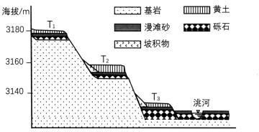
图 8

- 图中各阶地黄土层形成的原因是
  - 流水侵蚀 B．流水堆积 C．风力侵蚀 D．风力堆积19．T2 阶地漫滩砂、基岩、黄土、坡积物形成的先后顺序为
A．黄土、漫滩砂、基岩、坡积物 B．黄土、坡积物、漫滩砂、基岩C．基岩、漫滩砂、坡积物、黄土 D．基岩、坡积物、漫滩砂、黄土
- 推测该河段所在区域
  - 地壳相对稳定，谷地维持不变 B．地壳间歇下降，河流侧蚀堆积C．地壳持续抬升，河流侵蚀下切 D．地壳间歇抬升，河流侵蚀下切
单位时间、单位面积上的土壤与外界的热交换量称之为土壤热通量，正值表明土壤获 得热量，负值表明土壤丧失热量。图 9 示意 7 月份某地不同深度土壤热通量变化情况。读
图，完成 21-22 小题。

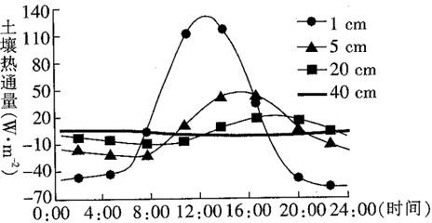
图 9

- 地表至地下 40cm 范围内，随着深度的增加，土壤的
  - 吸热量增加 B．散热量增加 C．日均温减小 D．日温差减小
- 土壤温度日较差即一天中土壤的最高温度与最低温度之差，土温日较差的大小主要取 决于地面热收支状况（如土壤热通量大小）和土壤热特性，下列关于土壤温度日较差大小 判断正确的是
  - 浅色土壤大于深色土壤 B．阳坡小于阴坡
C．干土大于湿土 D．平地小于山地
2020 年“抗疫”期间，江苏省利用大数据、移动互联网等推出加强疫情防控的创新举措——健康码。系统通过获取用户一定时期内的行程记录，综合用户填写的信息，形成 红、黄、绿不同颜色的健康码。据此，完成 23-24 小题。
- 不同颜色健康码的生成与使用，用到的地理信息技术有
①数字地球 ②GPS ③GIS ④RS
A．①② B．②③ C．③④ D．②④ 24．健康码能够识别居民疫情健康信息的原理是借助手机的以下功能
①查询疫情分布 ②记录移动轨迹 ③获取每日体温 ④共享用户信息
A．①② B．②③ C．③④ D．②④
2020 年 11 月 1 日，我国迎来了第七次全国人口普查。目前，在我国农村“人口空心化”问题备受关注，随着城市化进程加快，我国广大农村人口大规模地向城市流动，导致 了农村“人口空心化”，使农村耕地低效益趋势越发突出。为提高农业收益，各地政府纷 纷采取措施，鼓励耕地流转。据此，完成 25-27 小题。
25．上述材料对农村“人口空心化”最科学的表述是
A．男性比例降低 B．女性比例降低
C．青壮年比例降低 D．村中心人口减少26．“人口空心化”引起的耕地低效益趋势主要表现在

①播种面积减小 | ②机械化水平下降
③农药用量增加 | ④技术进步缓慢
A．①② | B．②③ | C．③④ | D．①④

- 推测耕地流转将会带来的变化是
  - 农产品种类更加丰富 B．农业生产走向专业化
C．农产品价格波动加大 D．人口大量向农村回流
石库门是清末民初时期出现的深具上海特色的居民住宅。当时的该类建筑多由国外开 发商修建，大量吸收江南民居的样式，以石头做门框，以乌漆实心厚木做门扇，因此得名 “石库门”。图 10 为石库门景观。据此，完成 28-29 小题。
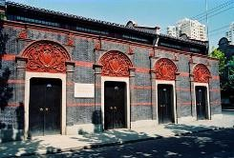 图 10
- 石库门民居体现了上海
  - 中西方地域文化融合 B．长江入海口优越地理位置C．内敛保守的文化性格 D．我国改革开放的窗口优势
- 石库门民居蕴含了上海人的
  - 包容性和开放性 B．老幼尊卑的文化传统
C．温柔含蓄的性格 D．团结合作的精神气质
城市首位度（区域最大城市与第二大城市人口规模之比）通常可用来反映一个国家或 地区的城市规模和人口集中程度。一般认为，城市首位度小于 2，表明结构正常、集中适当；大于 2，则存在结构失衡、过度集中的趋势。下表是我国不同地带城市首位度资料。据此，完成 30-32 小题。
 | 东部经济地带 |  | 中部经济地带 |  | 西部经济地带
 | 平均值 | 广东省 | 平均值 | 湖北省 | 平均值 | 青海省
1984 年 | 2.3 | 5.2 | 2.5 | 7.6 | 4.9 | 10.2
1997 年 | 1.9 | 3.8 | 2.3 | 5.9 | 4.1 | 8.3

- 下列国家城市的首位度与青海省情况最接近的是
  - 德国 B．英国 C．新加坡 D．墨西哥31．造成中西部地区城市首位度过高的主要原因是
A．地域辽阔，人口密度小 B．自然环境地域差异大
C．区域经济水平低，发展不平衡 D．政策优惠，重点发展首位城市32．1984 年到 1997 年的 13 年间，广东省城市首位度大幅度降低的主要原因是
①矿产资源的开发 ②工业化推动城市化 ③逆城市化现象 ④产业转移
A．①③ B．③④ C．②④ D．②③
目前，山东寿光在盐碱滩涂上，利用海水或地下卤水浇灌种植有机海水蔬菜，并实现 了规模化种植。据此，完成 33-35 小题。
- 海水蔬菜的种植取决于
  - 盐碱地的改良 B．灌溉水平的提高 C．运输条件的改善 D．生产技术的发展34．对露天海水蔬菜种植影响最大的因素是
A．光照 B．气温 C．降水 D．土壤35．发展海水蔬菜种植
①可改善生态环境 ②能节约淡水资源 ③可扩大土地面积 ④会污染沿海滩涂
A．①② B．①③ C．②④ D．③④
华为作为中国出货量最大的智能手机品牌，近年一直将其旗舰智能手机的首发选择在 海外市场。华为手机属华为消费者业务，是华为三大核心业务之一。华为消费者业务在中 国、美国、德国、瑞典、俄罗斯及印度等地设立了 16 个研发中心。据此，完成 36-37 小题。
- 华为技术有限公司对外投资初期选择巴西、印度等欠发达地区，并没有优先选择发达 地区的原因是因为发达地区
  - 优惠政策较少 B．技术水平较高
C．远离原料产地 D．电信设施完善
- 近年来，华为多个型号的手机总是选择在欧洲首发，然后在国内发行，原因最可能是
①全球化战略，欧洲发布有助于品牌建设 ②开拓国际市场
③研发中心在欧洲 ④国内市场竞争太激烈A．①③ B．①② C．②④ D．③④
2019 年，下沉市场成为经济领域屡屡提及的热词。所谓“下沉市场”，指的是三线及以下城市、乡镇与农村地区的市场。随着大型商超纷纷入驻三、四线城市甚至县城，包括

麦当劳，肯德基，星巴克等在内的许多餐饮和服装行业连锁品牌也纷纷走向县城。大数据显示，下沉市场的消费群体占据全国人口的七成左右，潜力巨大。据此，完成 38-40 小题。38．与一二线城市相比，“下沉市场”
  - 属中低端市场 B．商品质量很差
C．服务水平较低 D．价格敏感度高39．大型商超纷纷入驻三、四线城市甚至县城，其目的是
A．降低营销成本 B．利用基础设施
C．扩大市场规模 D．提高服务质量40．推动“下沉市场”持续发展的措施有
①完善物流配送体系 ②切实保证商品质量
③提供低性价比商品 ④抑制中小城市发展
A．①② B．③④ C．①③ D．②④ 二、综合题：本大题共 3 小题，共 20 分。
- 读我国东部某区域水循环过程图（图 11）和该区域某一河段（虚线表示主航道中心线）图（图 12）。回答下列问题。（7 分）
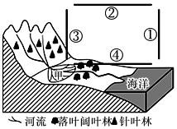
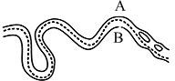

图 11 图 12
- 在图中的线段上用箭头标示该地区的海陆间水循环过程。（1 分）
- “云气西行，云云然；水泉东流，日夜不休”是《吕氏春秋圆道》中的一段文字， 其中“云气西行”指的是 环节；“水泉东流”指的是 环节。（填名称）。（2 分）
- 图中甲地貌是 ，形成该地貌的主要外力作用是 。（2 分）
- 图中河道主航道中心线在弯曲河段偏向河流凹岸，是因为凸岸受 （“侵蚀” 或“堆积”），河床较浅，而凹岸则相反。图中 A、B 两地中，可能最早形成聚落的是 地。（2 分）

- 图 13 为“某城镇空间分布图”。读图回答下列问题。(6 分)

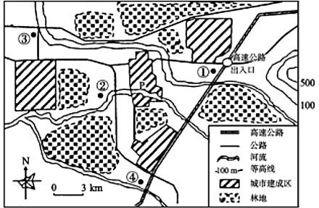
P
图 13
（1）P 用地的功能区最可能是 ，其区位特点是 。（3 分）
（2）该城镇规划建设化工园区，①、②、③、④四处最适合的位置是 ，主要理由是 。（3 分）
- 阅读材料，回答下列问题。（7 分）
材料一 湖南省被誉为“有色金属之乡”(图 14)，已探明储量的有色金属有 37 种。株洲有全国规模大、技术先进的铅锌冶炼厂。
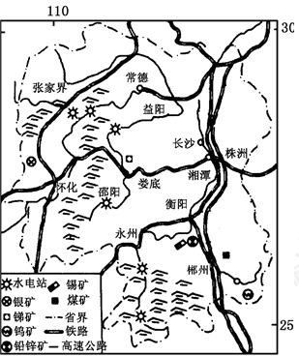 图 14
材料二 湖南湘西十八洞村是精准扶贫战略思想的首创地,平均海拔 700 米。在政府、中科院、村民等共同努力下,建设精品猕猴桃（猕猴桃喜湿润，15～18.5℃的地区种植最为适宜。有机猕猴桃对生态环境要求较高，无水质、土壤污染）产业示范基地，直接带动十八洞村 225 户村民 930 余人人均年增收 0.5 万元以上。如今，特色种植初具规模，乡村

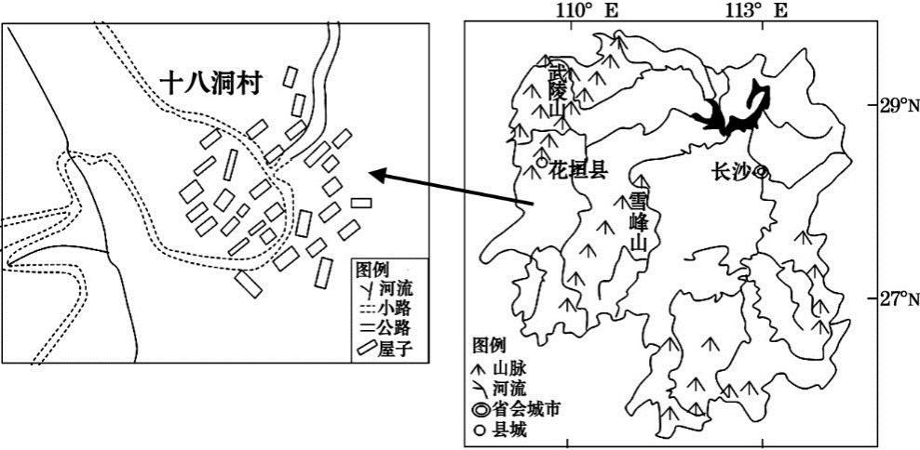
旅游热火朝天，电商扶贫正在起步。

图 15

- 从气候和地形角度分析十八洞村种植猕猴桃的优势的自然条件。（2 分）

- 与湘西地区相比，分析湘东地区发展有色金属工业的优势条件。（3 分）

（2）简述旅游业的发展对十八洞村猕猴桃产业的推动作用。（2 分）

校对人：钱丽娟 出题人：金典

2020-2021学年度第二学期高一阶段检测参考答案
2021.05
一、选择题：共80分。
题 号 | 1 | 2 | 3 | 4 | 5 | 6 | 7 | 8 | 9 | 10 | 11 | 12
答案 | B | D | B | B | B | C | D | B | D | B | D | A
题 号 | 13 | 14 | 15 | 16 | 17 | 18 | 19 | 20 | 21 | 22 | 23 | 24
答案 | D | C | D | B | C | D | C | D | D | C | B | D
题 号 | 25 | 26 | 27 | 28 | 29 | 30 | 31 | 32 | 33 | 34 | 35 | 36
答案 | C | D | B | A | A | D | C | C | D | C | A | B
题 号 | 37 | 38 | 39 | 40
题 号 | B | D | C | A
二、综合题：共20分。
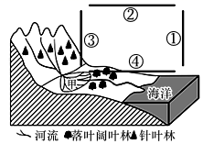
41【答案】（1）(1分）
- 水汽输送 (1分） 地表径流（或径流）（1分）
- 冲积扇 （1分） 流水堆积作用（1分）
- 堆积（1分） B（1分）
42【答案】（1）商业区（1分）
位于市中心；交通便捷(通达度高)、利于人流集散；地价高。（2分：任答2点）
（2）③ （1分）
位于最小风频的上风向，对城区污染小；位于河流下游，不污染河水；远离居民区。
（2分：任答两点）
43【答案】（1）亚热带季风气候，降水丰富；山地地形，夏季凉爽，温度适宜。（2分，一个角度1分）
（2）湘东地区开发历史较长，工业基础较好；科技水平较高；铁路和公路纵横交错，水路交通更为便利；经济较为发达，资金雄厚。（3分，任答3点）
（3）吸引大量游客,增加市场销量;提高知名度,打造地方品牌;延长产业链,增加村民收入;促进基础设施建设,保障产业有序发展。（2分，任答2点）

